Восстание Спартака
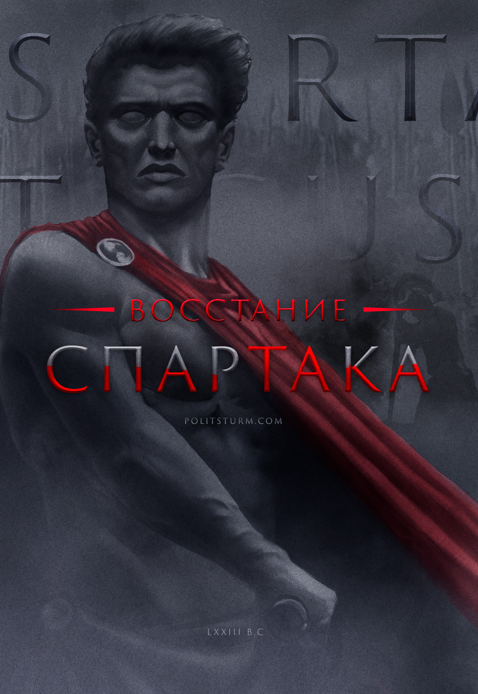

Оригинальная статья
2022-07-28
11 мин. на чтение

Восстание Спартака
Два с лишним тысячелетия назад на Апеннинском полуострове вспыхнуло восстание рабов под предводительством Спартака. Многотысячное войско держало в страхе Рим и угрожало положить конец его безраздельному господству в Средиземноморье. Несмотря на то, что прошло немало веков память о герое и предводителе Спартаке, словно феникс вспыхнула в период Великой французской революции. Остается она символом сопротивления и поныне.
Фигура Спартака до сих пор не перестает волновать умы историков и вдохновлять деятелей искусств. О Спартаке слагались легенды, писались книги и снимались фильмы. Однако в настоящее время буржуазия стремится всячески извратить образ борца за освобождение. В частности, в недавно появившемся сериале “Спартак: Кровь и песок” вынесена за скобки классовая сущность восстания, вместе с тем, с лихвой показана жестокость и эротические сцены.
Еще в начале XX века В. Ленин дал Спартаку следующую характеристику:
«Спартак был одним из самых выдающихся героев одного из самых крупных восстаний рабов около двух тысяч лет назад. В течение ряда лет всемогущая, казалось бы, Римская империя, целиком основанная на рабстве, испытывала потрясения и удары от громадного восстания рабов, которые вооружились и собрались под предводительством Спартака, образовав громадную армию» [1].
Почему образ Спартака продолжает быть примером для миллионов угнетенных в борьбе за свое освобождение? Что послужило причиной восстания и почему оно потерпело поражение? Для ответа на эти вопросы необходимо окунуться в прошлое и рассмотреть историческую эпоху с позиции исторического материализма.

Историческая эпоха
Древний Рим, как одна из самых развитых цивилизаций Древнего мира, пережила в своей истории несколько эпох. Царствование сменялось республикой, а республика в последствии – империей. Восстание Спартака произошло в поздний период республиканского устройства, где рабский труд начинал показывать свою несостоятельность.
Рабовладельческий строй базировался на антагонизме двух противоположных классов: рабовладельцев и рабов, как основной производительной силе. Римская республика представляла собой наиболее могущественное государство, построенное на рабском труде.
Патриции и рабовладельцы имели полную собственность не только на средства производства, но и на самих рабов. Раб не являлся членом общества, не имел почти никаких прав и полностью принадлежал хозяину. Тот был в праве продать раба, убить или купить нового. Рабы ненавидели свой труд и не были заинтересованы в нем. Хозяин присваивал не только весь прибавочный продукт, но и часть необходимого продукта, который производил раб, оставляя ему минимум для существования и продолжения работы. Обогащаясь за счет рабов, господствующий класс тратил средства на постройку дворцов и храмов, поддержание роскошной жизни, армию для захвата новых земель и новых рабов.
В произведении “Наемный труд и капитал”, Маркс писал:
«Подобно тому, как вол не продает своей рабочей силы крестьянину, так и раб не продает своей рабочей силы рабовладельцу. Раб, вместе со своей рабочей силой, раз и навсегда продан своему господину. Он – сам товар, который может переходить из рук одного собственника в руки другого» [2].
Римский ученый и писатель, а также современник тех событий, Марк Теренций Варрон говорил о предметах, которыми обрабатывали поля и разделил их на три вида: орудия говорящие – рабы; орудия, издающие нечленораздельные звуки – волы; орудия немые – телеги [3].
Конечно, рабы выполняли разный труд в зависимости от прихоти своих хозяев. Некоторые из них становились актерами, деятелями искусств, философами и даже мелкими предпринимателями, то есть пекулием. Такие статусы, несомненно, давали им более привилегированное положение, чем положение раба на стройке, ферме или латифундии. Вместе с тем именно последние создавали прибавочный продукт, обогащая тем самым своих хозяев.
Несмотря на положение Римского государства и столицы в частности, как метрополии куда стекались все ресурсы, добываемые в завоеванных колониях текущие производственные отношения стали постепенно вступать в противоречие с производительным силам, так как рабский труд постепенно становился экономически невыгодным.
Образование латифундий и концентрация земельной собственности в руках богатейших семей требовало постоянного притока рабочей силы. Для её пополнения велись кровопролитные войны, в ходе которых порабощались целые народы.
В такой ситуации, свободные крестьяне и ремесленники не выдерживали конкуренцию и были вынуждены ввязываться в долговую кабалу ростовщиков. Не в силах вернуть долг некогда свободные люди пополняли ряды рабов.
Бесконечные военные походы в отдаленных территориях надолго отрывали солдат от дома, что мешало ведению хозяйства. В самой Италии вспыхнула война между Римом и подвластными племенами (италики, самниты, латиняне и другие) за освобождение от римского гнета. Союзнические войны за признание в правах граждан Италии перерастали в войны гражданские. Борьба за власть в Сенате накалялась, так как в сенате считалось, что Риму нужен диктатор с сильной рукой для наведения порядка.
В хозяйствах разгорались мятежи и бунты. Доходило до бегства рабов, порчи имущества, диверсий и даже убийства хозяев. До крупного восстания Спартака история знает два сицилийских восстания, в результате которых остров занимали предводители восставших рабов, именовавших себя царями нового государства. Но оба они заканчивались одинаково: собравшаяся организованная римская армия силой возвращала контроль над островом, а новых царей бросали в тюрьму.
Кризис и раздирающие противоречия не мешали власть имущим наслаждаться праздной жизнью. Одним из таких развлечений были гладиаторские бои, представляющие собой кровавые поединки рабов, именуемых гладиаторами. Бойцы выходили на арену амфитеатров и сражались не на жизнь, а на смерть на потеху богатой знати и свободных людей.
Одним из таких бойцов и был фракиец Спартак.

Спартак и начало восстания
До наших дней информации о Спартаке сохранилось немного. Доподлинно неизвестно, где он родился и как умер. По наиболее вероятной версии Спартак был рожден свободным человеком во Фракии на территории нынешней Болгарии.
Римское государство в целях завоевания новой рабочей силы напало на Фракийское государство, и Спартак был взят в плен. Благодаря своим знаниям и умениям он был зачислен во вспомогательные части римского войска. Там он хорошо изучил военную тактику римлян. Впоследствии Спартак дезертировал из Римских войск и присоединился к своим соотечественникам, но был пойман и продан в гладиаторскую школу в Капуе, принадлежащей учителю Лентулу Батиату.
Там, Спартак быстро завоевал авторитет у товарищей благодаря своему характеру, недюжинной физической силе и искусному владению оружия. Харизма и тактические навыки Спартака позволили ему объединить других гладиаторов и подготовить побег из школы.
Судя по всему замысел гладиаторов удалось раскрыть, так как из двухсот бойцов удалось сбежать только семидесяти. В 74 году, а по некоторым данным в 73 году до н.э., отряд гладиаторов сбежал сначала из школы, а затем из города Капуи. Чтобы перевести дух, и набраться сил отряд укрепился на возвышенностях спящего вулкана Везувий.
Поначалу Рим несерьезно отнесся к мятежу и послал трехтысячный отряд Гая Клодия Глабра. Тот занял все подступы к Везувию с целью заморить беглецов голодом, но отряд Спартака, спустившись по канатам из виноградных лоз, зашел с тыла и разбил отряд Глабра [4].
После этого имя Спартака пронеслось эхом по всей Италии. Вдохновленные этим примером, рабы восстают против своих хозяев в поместьях и начинают стекаться к Спартаку. Помимо рабов к Спартаку начали присоединяться и свободные жители юга Италии – обедневшие мелкие фермеры. Восстание Спартака перестало быть лишь восстанием рабов. Оно стало восстанием всех угнетенных!
Армия Спартака пополнялась беглыми рабами и разорившимися фермерами. К началу 73 г. до н.э. численность бойцов увеличилась до 10 тысяч человек. Командовал армией сам Спартак, в руководстве ему помогали ближайшие соратники: Эномай и Крикс.
Служба в Римской армии помогла Спартаку организовать свое войско по тем же принципам. В лагере был установлен четкий порядок походной жизни и строжайшая дисциплина. Командиры выбирались из числа опытных бойцов, а затем назначались самим Спартаком.
Следующие победы не заставили себя долго ждать. В двух сражениях был повержен Публий Вариний. К 72 г. до н.э. армия Спартака насчитывала уже 120 тыс. или даже 200 тыс. человек [4]. Понимая, что сражаться с Римом на его территории сродни смерти, Спартак решает вывести бойцов на еще не покоренные Римом территории, то есть за Альпы. Таким образом Спартак хотел дать шанс вернуться на свои земли галлам, германцам, фракийцам и другим народам, составлявших его армию.
Такие события начали не на шутку волновать Сенат. Местечковый бунт перерастал в настоящую гражданскую войну.

Подавление восстания
Но и такая армия, собранная из рабов и разорившихся мелких хозяйственников не могла оставаться дисциплинированной долгое время.
По исследованиям советского историка А. В. Мишулина разногласия начались из-за социальных противоречий внутри армии. Если армия Спартака, состоявшая из рабов и желала освободиться от господского гнета, то войско Крикса состояло преимущественно из свободных разорившихся фермеров из юга Италии, которые желали вернуть свою потерянную собственность [5].
Римский Сенат в это время собирает две армии во главе с полководцами Лентулом и Геллием. Отколовшуюся армию Крикса удалось разгромить силами Геллия у горы Гарган. В этом сражении погибает сам Крикс. Несмотря на такую потерю, армия Спартака направилась в контратаку и одержала победы над консулами поодиночке, воспользовавшись их разобщенностью. В ответ Сенат начинает собирать новую армию во главе с опытным и жестоким полководцем Марком Крассом.
Восставшие рабы могли пересечь Альпийские горы и обосноваться в Галлии и Германии, но по неизвестным причинам армия развернулась и взяла курс на юг. По одной из версий рабы хотели поднять на восстание сицилийский остров, по другой – взять Рим.
Через некоторое время армия Спартака схлестнулась с армией Красса. По версии римских историков, Спартак героически погиб в бою, пытаясь подобраться к самому Крассу, убив на своем пути двух центурионов. Лишившись лидера, его армия была разбита. Тело Спартака найдено не было, а пленные были распяты вдоль Аппиевой дороги. Еще какое-то время разрозненные группы восставших действовали в некоторых областях Италии, но и они вскоре были подавлены.
Восстание, продлившиеся практически три года потрясло весь тогдашний мир и существовавший на тот момент рабовладельческий строй. Такие события ускорили переход римского государства от республиканской формы правления к императорской, как наиболее реакционной форме управления.
В дальнейшем изменения коснулись и формы эксплуатации. Содержание крупных латифундий, основанных на рабском труде на прежних условиях перестало быть экономически выгодным. Крупные хозяйства начинали дробиться на мелкие и передавались бывшим рабам или свободным гражданам на определенных условиях. Новые пользователи имений были прикреплены к земельным участкам и могли быть проданы вместе с ними. Это были промежуточные отношения между свободными и рабами, но уже имеющие некоторую заинтересованность в труде, именуемые колонами, что положило начало феодальному способу производства [6].

Выводы
По мере усиления эксплуатации и в ходе завоевательных войн в римском обществе усиливались противоречия. Незаинтересованность в труде, и отсутствие перспектив свободной жизни побуждали рабов к бегству, порче имущества и даже убийству своих господ. По диалектическому закону перехода количества в качества такая борьба трансформировалась в масштабное восстание против правящего класса, коим и было выступление Спартака.
Спартаковское восстание не было случайным стечением обстоятельств, а явилось закономерным результатом неразрешимых противоречий в обществе и стало кульминацией классовой борьбы по своему размаху и значению.
Последующие поколения могут высоко оценивать организаторские и тактические таланты Спартака: его храбрость, преданность делу освобождения, мужество и умение объединять и сплачивать угнетаемые массы.
Но даже на пике своего могущества армия Спартака не была той силой, которая ставила задачу уничтожения эксплуатации и построения более справедливого общества. В силу недостаточного уровня сознательности, организованности и стихийности, которая имела своим источником лишь жажду мести рабы Спартака не были способны изменить общество.
Еще Ленин писал: «Рабы, как мы знаем, восставали, устраивали бунты, открывали гражданские войны, но никогда не могли создать сознательного большинства, руководящих борьбой партий, не могли ясно понять, к какой цели идут…» [7].
Наряду с выступлениями рабов велась борьба крестьянской бедноты против своих хозяев, но крестьянство на данной ступени исторического развития не ставило вопрос о ликвидации рабовладельческих отношений. Два центра борьбы против господства не могли слиться в единый кулак из-за идейных и классовых разногласий [8]. Поражение восстания Спартака показывает, что оковы рабовладельческого строя еще не были настолько слабы, чтобы их можно было сломить.
В отличие от революционного класса периода Античности у современного пролетариата есть оружие в виде научной теории марксизма-ленинизма. Сегодняшний революционный класс действует не вслепую, а с полным осознанием общественных законов, материалистического понимания истории и тактики борьбы.
Британский марксист Морис Корнфорт в своей работе «Диалектический материализм» писал: «Пассивный раб — это просто раб, а восставший раб действует как свободный человек, даже несмотря на то, что он всё ещё носит цепи. Такие люди являются пионерами человеческой свободы»[9].
Источники:
- Ленин В. И. Полное собрание сочинений. Т. 39. Москва: Политиздат, 1970. С. 77
- Маркс К. Наемный труд и капитал. Женева: Типография «Социалистической библиотеки», 1894. С. 20
- Академия наук СССР. Институт истории. Ленинградское отделение. Варрон Марк Теренций. Москва-Ленинград: АН СССР. 1963. С. 19
- Штаерман Е. М. Расцвет рабовладельческих отношений в Римской республике. Москва: Издательство «Наука», 1964. С. 239
- Мишулин А. В. Спартаковское восстание. Москва: Государственное социально-экономическое издательство, 1936. С. 138 – 139.
- Островитянов К. В. Политическая экономия. Москва: Государственное издательство политической литературы, 1954. Гл. 2, С. 34.
- Ленин В. И. Полное собрание сочинений. Т. 39. Москва: Политиздат, 1970. С. 82
- Мишулин А. В. Спартаковское восстание. Москва: Государственное социально-экономическое издательство, 1936. С. 140 – 141.
- Корнфорт М. Диалектический материализм. Т. 3. Москва: Издательство иностранной литературы, 1956. Гл. 14, С. 474.

Оригинальная статья

